新 书 推 荐

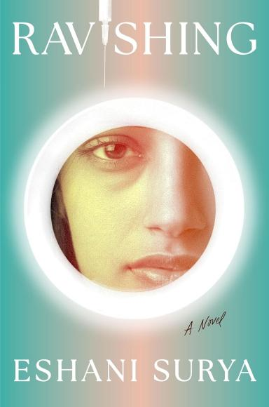
中文书名：《致命之美》
英文书名：RAVISHING
作 者：Eshani Surya
出 版 社：Roxane Gay Books/Grove
代理公司：ANA/Brady
页 数：320页
出版时间：2025年11月
代理地区：中国大陆、台湾
审读资料：电子稿
类 型：惊悚悬疑

内容简介：

一部惊艳而扣人心弦的处女作，直接揭示美容产业背后的诱人黑暗面、它如何利用我们渴望成为“另一个自己”的欲望牟利。

对于十几岁的卡什米拉（Kashmira）而言，照镜子是一场折磨；她长着一张和父亲极为相似的脸，每一处五官都在提醒她父亲抛弃家庭的痛苦。当朋友向她介绍了一款名为“埃沃维尔”（Evolvoir）的美容产品——宣称可以改变用户的面部特征时，卡什米拉迅速沉迷其中，渴望通过这种转变来抹去内心的悲伤扳机。

与此同时，在她那关系疏远的哥哥尼基尔（Nikhil）眼中，“埃沃维尔”最初是他在公司总部扬名立万、改变世界的机会。但随着越来越多的报告指出该产品会导致部分用户出现剧痛和慢性病，他很快发现自己深陷于企业共谋的泥潭。随着混乱爆发，卡什米拉因病住院，必须在严酷的新现实中挣扎求生；而尼基尔揭开了一个残酷的恶毒真相，这将迫使他在忠诚与良知之间做出抉择。

《致命之美》（Ravishing）是一部发自肺腑的复杂成长小说，被誉为《淘金者》（Gold Diggers）与《你也能拥有像我一样的身体》（You Too Can Have a Body Like Mine）的结合体。它灵巧地挖掘了在白人主导的空间中生活的后果，无畏地审视了慢性病患者的生存现实。苏里亚用这部刺痛人心的小说向我们发问：为了美丽、为了被接纳、为了爱，我们究竟愿意忍受多少无声的痛苦？

作者简介：
埃沙尼·苏里亚（Eshani Surya）是一位居住在费城（Philadelphia）的身患慢性疾病的南亚裔作家。她持有亚利桑那大学（University of Arizona）的艺术硕士学位，是2022年亚裔美国女性作家工作坊（Asian Women Writer’s Workshop）的学员，2022年《凯尼恩评论》（Kenyon Review）作家工作坊奖学金获得者，以及2021年梅奖学金（Mae Fellowship）获得者。《致命之美》（Ravishing）是她的第一部小说。

媒体评价：

“为了逃避自我，你愿意走多远？埃沙尼·苏里亚的《致命之美》将这个问题推向了新的高度，在构建一个令人眼花缭乱的反乌托邦的同时，也对我们的当下进行了严厉的指责。你再也无法以同样的眼光照镜子了。”
——米拉·雅各布（Mira Jacob），
国家图书评论界奖入围作品《以此类推》（Good Talk）作者

“一部引人入胜的处女作……不仅是对美容行业的有力抨击，更是对那些因不符合传统审美规范而被迫同化的人群的一次细致入微的体察。”
——《书单》（Booklist，星级书评）

“极具煽动性……苏里亚将激动人心的揭发者情节与对卡什米拉妄想的痛心描写完美融合……这一击，分量十足。”
——《出版人周刊》（Publishers Weekly）

“《致命之美》是一部奇迹般的处女作，在‘成为’的痛苦中嗡嗡作响……苏里亚专业地提醒我们，即使身体记住了悲伤和抛弃，我们也依然有机会绽放。”
——艾米·内祖库马塔蒂尔（Aimee Nezhukumatathil），
《纽约时报》畅销书《奇迹的世界》（World of Wonders）作者

“一部聪明而自信的处女作，苏里亚在晚期资本主义的背景下，对美容和健康产业进行了复杂的解剖。此外，这真是一本该死的好书。”
——萨拉·诺维奇（Sara Nović），《真实商业》（True Biz）作者

“一部情感共鸣强烈且深刻的著作，苏里亚捕捉到了追求‘完美’的代价。这是一个关于明白我们从未破碎的光辉故事。”
——Debutiful文学网

“没人能像苏里亚那样，以如此的同理心和关怀来书写身体——无论是在疾病中、健康中，还是在爱中。一部才华横溢的处女作。”
——梅根·吉丁斯（Megan Giddings），
《路口见》（Meet Me at the Crossroads）作者

感谢您的阅读！
请将反馈信息发至：版权负责人
Email：Rights@nurnberg.com.cn
安德鲁·纳伯格联合国际有限公司北京代表处
北京市海淀区中关村大街甲59号中国人民大学文化大厦1705室, 邮编：100872
电话：010-82504106, 传真：010-82504200
公司网址：http://www.nurnberg.com.cn
书目下载：http://www.nurnberg.com.cn/booklist_zh/list.aspx
书讯浏览：http://www.nurnberg.com.cn/book/book.aspx
视频推荐：http://www.nurnberg.com.cn/video/video.aspx
豆瓣小站：http://site.douban.com/110577/
新浪微博：安德鲁纳伯格公司的微博_微博 (weibo.com)
微信订阅号：ANABJ2002


